Stanovení množství cukru v nápojích

Teorie:
Sacharóza
Sacharóza je disacharid, který vznikne spojením (1 – 2) α - D - glukózy a β - D - fruktózy α - D – Glc – (1→ 2) – β - D – Fru. Ve vysoké koncentraci se nachází v bulvě cukrové řepy (14 % až 18 %) a ve stéblech třtiny cukrové, z nichž se vyrábí cukr.
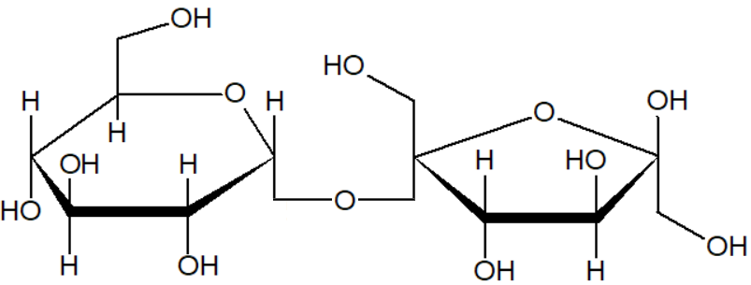
Sacharosa [α - D – Glc – (1→ 2) – β - D - Fru]
Sacharidy ve výživě
Sacharidy jsou pro náš organismus rychlým zdrojem energie. Jeden gram sacharidů dodá tělu něco okolo 17 kJ. Sacharidy jsou v těle, přesněji tedy v játrech a ve svalech, uloženy ve formě glykogenu. Při hladovění se v játrech začíná glykogen štěpit na glukózu, která krví putuje k dalším orgánům a v nich se využívá k tvorbě energie pro tělesné funkce. Sacharidy by měli tvořit asi 55 % – 60 % celkového denního energetického příjmu. Většina by měla být ve formě polysacharidů. Podíl nízkomolekulárních sacharidů by neměl převyšovat 10 % z celkového příjmu. Nadbytek sacharidů se v těle nejprve ukládá do zásob jako glykogen, a když jsou zásobárny glykogenu plné, přeměňuje je tělo na tuky a ukládá do tukové tkáně, o což lze označit za největší problém našeho tisíciletí.
Nízkomolekulární sacharidy často konzumujeme v podobě sladkostí či sladkých limonád. Pro naše tělo jsou sice okamžitým zdrojem energie, ale velmi rychle po nich nastupuje hlad a únava. Neobsahují další výživné látky. Sladkosti proto do našeho jídelníčku patří jenom jako zpestření. Ne jako pravidelný jídelníček.

Úkol č. 1: Stanovení množství cukru v nápojích

Pomůcky:
kádinka
varná ploténka či aparatura pro zahřívání kahanem

Postup:
Od každého vzorku nápoje si pečlivě odměříme 100 ml tekutiny a určíme její hmotnost s přesností na 0,01 g.
Vzorky nápoje zahříváme v kádince, jejíž hmotnost známe také s přesností na 0,01 g. Vzzorky zahříváme tak dlouho, dokud se nám neodpaří veškerá voda. Vaření musíme pečlivě sledovat, aby se nám cukr na konci nepřipálil. Z varné ploténky sundáváme vzorek, vždy o trochu dříve, protože z důvodu rozehřátého skla probíhá odpařování vždy ještě několik vteřin po odstavení z ploténky.
Po vychladnutí zkoumaného vzorku v kádince opět zvážíme s kádinkou. Množství cukru ve 100 ml zkoumaného vzorku zjistíme následným výpočtem:
HMOTNOST PO ODPAŘENÍ – HMOTNOST KÁDINKY = cukr g/100 ml
Naměřené a vypočítané hodnoty si ještě převedeme na kostky cukru.

